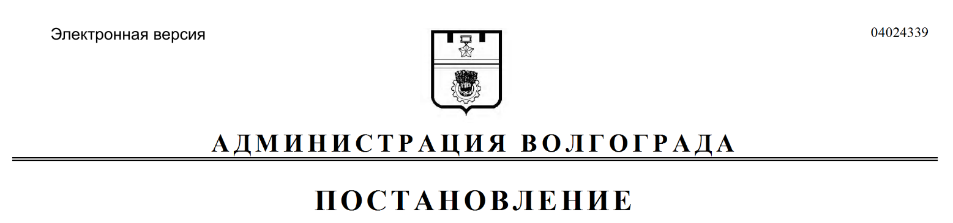
от 13.02.2018 № 165

О согласительной комиссии администрации Волгограда по проектной деятельности

В соответствии с Положением об организации проектной деятельности в администрации Волгограда, утвержденным постановлением администрации Волгограда от 11 января 2018 г. № 23 «О проектной деятельности в администрации Волгограда», руководствуясь статьями 7, 39 Устава города-героя Волгограда, администрация Волгограда
ПОСТАНОВЛЯЕТ:
1. Образовать согласительную комиссию администрации Волгограда по проектной деятельности.
2. Утвердить прилагаемое Положение о согласительной комиссии администрации Волгограда по проектной деятельности.
3. Настоящее постановление вступает в силу со дня его официального опубликования.

Глава администрации В.В.Лихачев

УТВЕРЖДЕНО
постановлением
администрации Волгограда
от 13.02.2018 № 165

ПОЛОЖЕНИЕ
о согласительной комиссии администрации Волгограда
по проектной деятельности

1. Общие положения

1.1. Согласительная комиссия администрации Волгограда по проектной деятельности (далее – комиссия) является постоянно действующим коллегиальным органом, образованным в целях урегулирования разногласий, возникающих между участниками проектной деятельности в процессе ее осуществления, в том числе при согласовании предложений по проектам на этапе инициирования проектов.
1.2. Понятия, используемые в настоящем Положении:
проект – комплекс взаимосвязанных мероприятий, направленный на создание уникального результата в условиях временных и ресурсных ограничений;
проектная деятельность – деятельность, связанная с инициированием, планированием, реализацией и завершением проектов (программ).
1.3. Комиссия в своей деятельности руководствуется Конституцией Российской Федерации и федеральными законами, указами и распоряжениями Президента Российской Федерации, постановлениями и распоряжениями Правительства Российской Федерации, нормативными правовыми актами органов государственной власти Волгоградской области, муниципальными правовыми актами Волгограда, а также настоящим Положением.

2. Полномочия комиссии

Комиссия осуществляет следующие полномочия:
2.1. Рассматривает предложение по проекту с заключением, содержащим замечания к предложению по проекту и (или) выводы о нецелесообразности реализации проекта на территории Волгограда, поступившим в муниципальный проектный офис администрации Волгограда по результатам рассмотрения предложения по проекту:
заместителем главы администрации Волгограда, курирующим сферу деятельности, к которой относится проект;
структурными подразделениями администрации Волгограда, органами государственной власти Волгоградской области, федеральными органами исполнительной власти, указанными в предложении по проекту, к сфере деятельности которых относится решение вопросов, связанных с реализацией проекта;
хозяйствующими субъектами, указанными в предложении по проекту, а также хозяйствующими субъектами, к сфере деятельности которых относится решение вопросов, связанных с реализацией проекта;
специалистами в определенной сфере деятельности, указанными в предложении по проекту.
2.2. По итогам рассмотрения предложения по проекту принимает решение:
о согласии с замечаниями к предложению по проекту,
об отклонении замечаний к предложению по проекту,
о согласии с выводом о нецелесообразности реализации проекта на территории Волгограда,
о несогласии с выводом о нецелесообразности реализации проекта на территории Волгограда.
2.3. Рассматривает иные спорные вопросы, направленные на урегулирование разногласий между участниками проектной деятельности.

3. Права комиссии

Комиссия имеет право:
взаимодействовать с органами местного самоуправления Волгограда, органами исполнительной власти Волгоградской области, территориальными федеральными органами исполнительной власти, муниципальным проектным офисом администрации Волгограда и организациями по вопросам, относящимся к компетенции комиссии;
привлекать для участия в работе комиссии представителей органов местного самоуправления Волгограда, органов исполнительной власти Волгоградской области, территориальных федеральных органов исполнительной власти, организаций, общественных объединений, экспертов и консультантов из числа ученых, предпринимателей, инвесторов, а также других специалистов, не являющихся членами комиссии.

4. Состав комиссии и организация ее деятельности

4.1. Состав комиссии утверждается постановлением администрации
Волгограда.
В состав комиссии входят председатель комиссии, заместитель председателя комиссии, секретарь комиссии (без права голоса) и члены комиссии.
4.2. Председателем комиссии является первый заместитель главы администрации Волгограда.
4.3. Председатель комиссии руководит деятельностью комиссии, обеспечивает выполнение возложенных на комиссию функций, ведет заседания комиссии.
В отсутствие председателя комиссии его полномочия осуществляет заместитель председателя комиссии.
4.4. Секретарь комиссии:
формирует повестку дня заседания комиссии,
обеспечивает подготовку материалов к заседанию комиссии,
сообщает членам комиссии и привлеченным для участия в работе комиссии лицам сведения о дате, времени, месте проведения и повестке дня заседания комиссии,
оформляет протоколы заседаний комиссии,
обеспечивает ведение и сохранность документации комиссии.
4.5. Заседания комиссии проводятся по мере необходимости.
4.6. Заседание комиссии считается правомочным, если на нем присутствует более половины членов комиссии, имеющих право голоса.
4.7. Члены комиссии принимают участие в заседаниях комиссии лично и не вправе делегировать свои полномочия иным лицам.
4.8. Решения комиссии принимаются простым большинством голосов присутствующих на заседании членов комиссии, имеющих право голоса, и оформляются протоколом. В случае равенства голосов решающим является голос председательствующего на заседании комиссии.
Протоколы оформляются в течение пяти рабочих дней со дня заседания комиссии, подписываются председательствующим на заседании комиссии и секретарем комиссии.
4.9. Копии протокола заседания комиссии направляются секретарем комиссии членам комиссии и заинтересованным лицам в течение трех рабочих дней со дня его подписания.

Комитет экономического развития администрации Волгограда

